

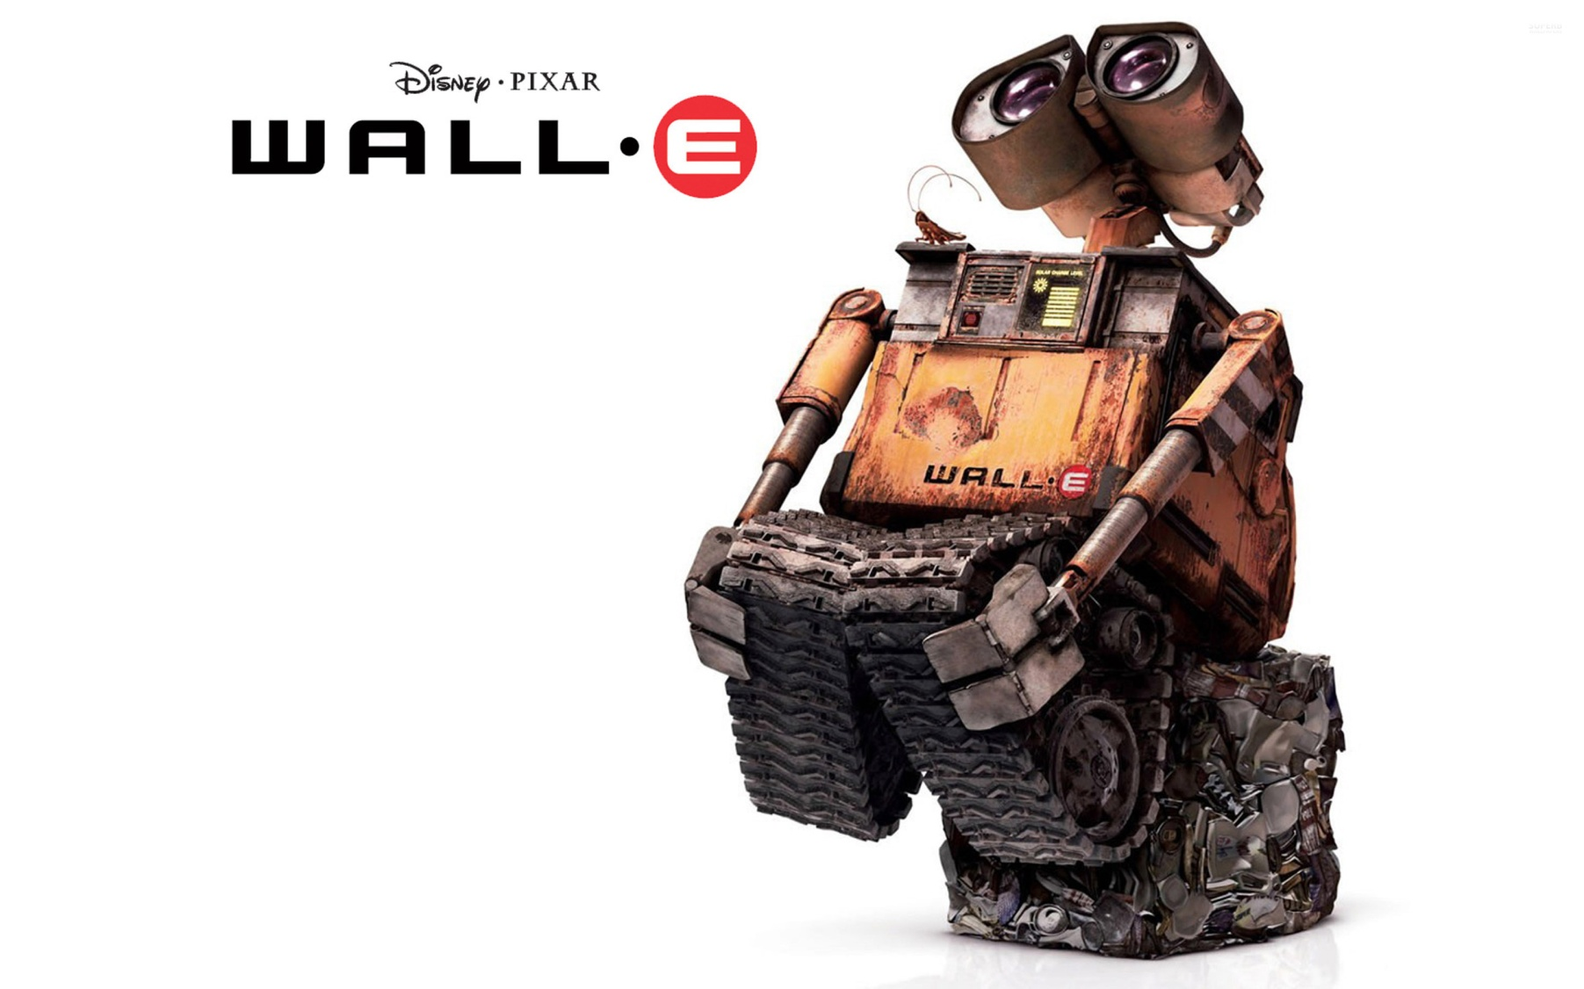

**05 Инженерный дизайн CAD (САПР) - юниоры**

Муниципиальный чемпионат «Молодые профессионалы» (WorldSkills Russia) 2021-2022

Модуль А

Внесение изменений в конструкцию

Разработал: Устьянцев Е.П.

Адаптировано: Тимофеев А.П.

**ЗАДАЧА:**  Разработка и создание конструкции

**Время:** 4 часа

**ДАННЫЕ:** Предлагаемый проект сборки состоит из следующих документов/файлов:

1. Текстовое описание сборок и деталей (бумажная форма и pdf), для тех элементов, которые должны быть смоделированы.

ВВЕДЕНИЕ

Ваша компания работает над проектом "РОБОТ УБОРЩИК". Вам необходимо разработать 3d-модель робота уборщика.

ОПИСАНИЕ ПРОЕКТА И ЗАДАЧИ

После того, как Вы изучите описание конструкции, Вы разработаете 3d-модель робота, создадите чертёж, фотореалистичное изображение.

УКАЗАНИЯ УЧАСТНИКУ

1. Откройте и изучите выданное описание конструкции механизма (приложение).
2. Все результаты работы должны быть сохранены в следующей папке: *Номер участника_Module_А*. *Например: 01_Module_А* (номер участника определяется жеребьевкой перед началом соревнований).
3. Результаты работы сохранить в формате применяемой САПР, а также в нейтральном формате *stp* (*igs*), чертежи и спецификации дополнительно сохранить в формате .*pdf*, фотореалистичное изображение − .*jpeg*.

МОДЕЛИРОВАНИЕ И СБОРКА ДЕТАЛЕЙ

1. Разработайте 3d-модели деталей и сборочных единиц робота: корпус, механизм для перемещения робота, руки и голову.
2. Создайте 3d-модель сборки всей конструкции робота.
3. Стандартные изделия, для крепления сборочных единиц, деталей в роботе используйте из своей библиотеки стандартных изделий в Вашей САПР.
4. Сохраните сборку под именем ***Robot***.

СОЗДАНИЕ ЧЕРТЕЖЕЙ

На листе формат A3 создайте чертеж итоговой сборки *Робот*.

1. Используйте лист формата А3, масштаб 1:10
2. Разместите необходимое количество проекционных видов, а также изометрический вид робота
3. Добавьте указатели номеров позиций
4. Создайте спецификацию. Спецификация должна иметь 3 обязательных колонки: Номер позиции, Наименование, Количество. Расположение колонок произвольное. В спецификации должны быть указаны подсборки, детали и компоненты крепежа.
5. Чертёж и спецификацию сохранить в формате своей САПР и в формате PDF.

Приложение: Чертежи и спецификации дополнительно сохранить в формате .*pdf*

СОЗДАНИЕ ФОТОРЕАЛИСТИЧНОГО ИЗОБРАЖЕНИЯ

Создайте фотореалистичное изображение робота в соответствии с указаниями:

1. Размер изображения: (1280±50)х(720±50) точек
2. Сохраните файл в формате jpeg, присвоив ему имя Robot.jpeg

СХЕМА ОЦЕНКИ

|  |  |  |
| --- | --- | --- |
| КРИТЕРИЙ | СУБКРИТЕРИЙ | Оценка |
| А1 | СОЗДАНИЕ 3D МОДЕЛИ | 4,0 |
| А2 | МОДЕЛИРОВАНИЕ СБОРОК | 2,0 |
| А3 | СОЗДАНИЕ ЧЕРТЕЖА. СПЕЦИФИКАЦИЯ | 3,0 |
| А4 | ФОТОРЕАЛИСТИЧНОЕ ИЗОБРАЖЕНИЕ | 1,0 |
|  |  |  |
|  | Всего: | 10 |